
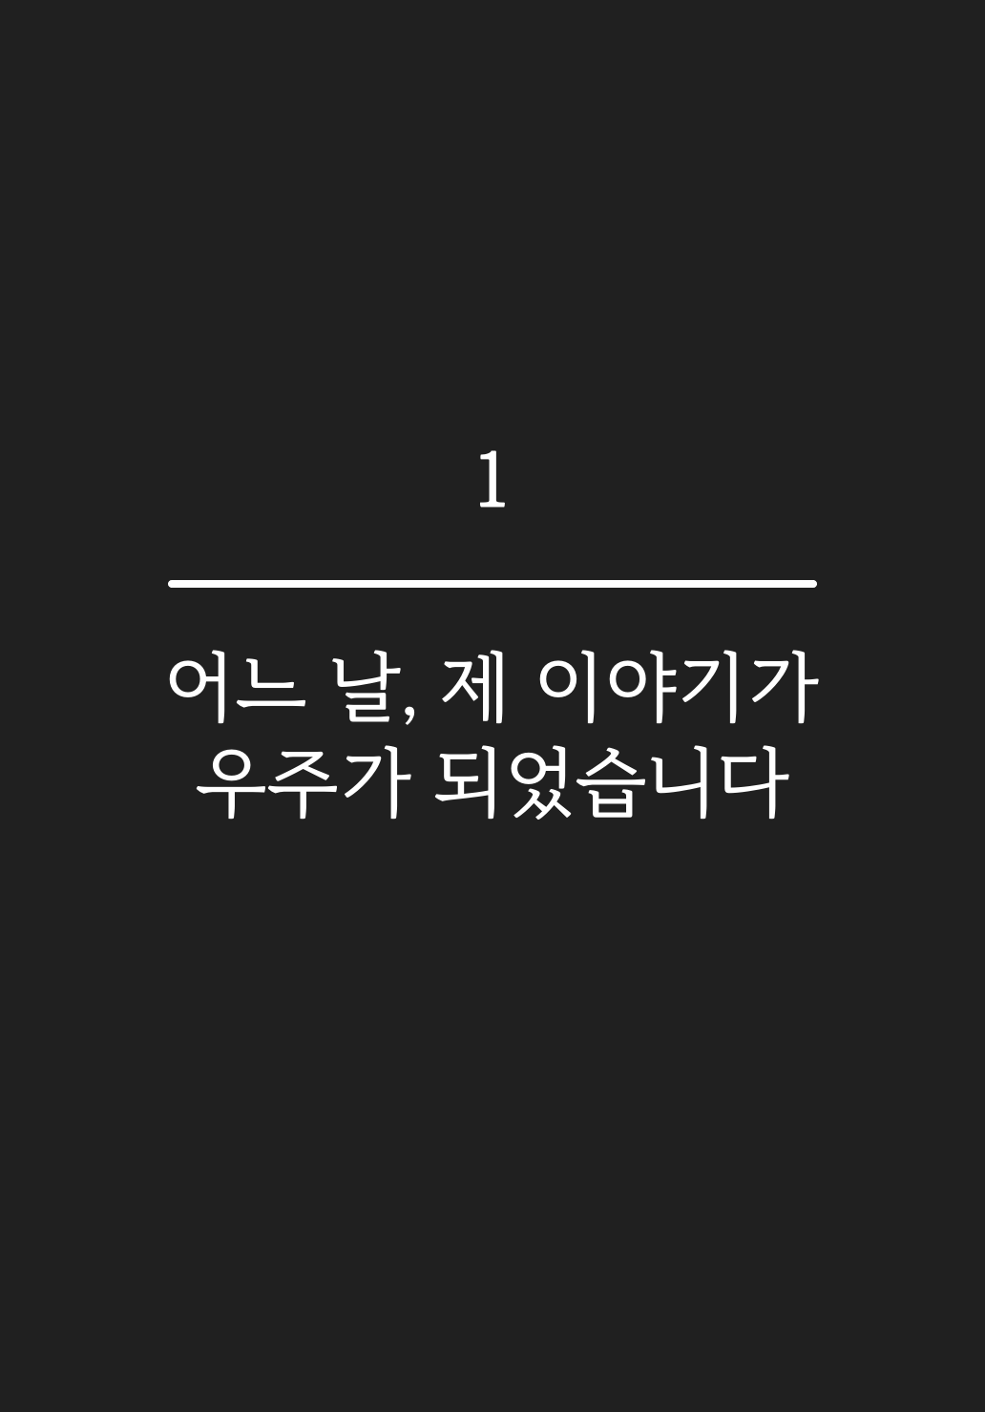

어느 날, 제 이야기가 우주가 되었습니다

잊혀진 목소리가 수십만 영혼을 울린 기적
저는 스스로를 완전히 쓸모없는 존재라고 생각했습니다. 일흔 살이 넘은 나이에 할 수 있는 게 뭐가 있겠습니까. 손주들은 저를 할아버지라고 부르기만 했지, 이야기를 듣지 않았습니다. 가족 모임에서도 저는 구석에 앉아 밥만 먹는 사람이었습니다. 세상은 빠르게 변했고, 저는 그 변화에서 점점 더 멀어졌습니다. 휴대폰 화면에 매달린 가족들을 보면서 저는 생각했습니다. 나는 이제 정말 필요 없는 사람이겠구나.
그런데 어느 날 문득 제 머릿속에서 옛날 이야기가 떠올랐습니다. 그건 아주 오래전에 아버지께서 해주셨던 이야기였습니다. 당신도 경험하셨을 겁니다. 자기 전에 할머니 할아버지께서 해주시던 그런 이야기 말입니다. 그 이야기가 너무나 생생해서 저는 결국 녹음기를 켜고 말했습니다. 별 것 아닌 옛날 이야기를, 그냥 아무도 듣지 않을 거라고 알면서도요.
그런데 일주일 뒤 놀라운 일이 일어났습니다. 제 딸이 그 녹음 파일을 유튜브에 올렸습니다. 라디오처럼 배경 음악을 깔고요. 저는 '누가 이런 걸 봤겠어'라고만 생각했습니다. 그런데 한 달 뒤, 열 달 뒤, 1년 뒤를 거치면서 댓글들이 늘어났습니다. 낯선 이웃들이 제 이야기 때문에 잠이 안 온다고 했습니다. 저 이야기가 자기 어릴 때 생각나서 울었다고 했습니다. 엄마의 손길이 그리워졌다고, 고향이 그리워졌다고 했습니다.
가장 놀라웠던 건 이것입니다. 제가 아무도 듣지 않을 거라고 생각한 이야기가 수십만 명의 마음을 움직였다는 사실입니다. 쓸모없다고 생각한 저의 목소리가 누군가에게는 정말 필요했던 것입니다. 제 인생이 우주가 되었다고 표현하는 이유가 바로 이것입니다. 작은 별이라고 생각했던 제 이야기가 누군가의 밤하늘을 밝게 비춰준 거였으니까요.
당신도 충분히 할 수 있습니다. 특별한 기술도 필요 없습니다. 멋진 영상 편집이나 전문 장비도 필요 없습니다. 필요한 건 오직 하나, 당신이 살아온 지난날의 이야기뿐입니다. 그걸 라디오처럼 조용히 읽어주면 됩니다. 배경음악을 깔면 됩니다. 그것만으로도 누군가는 당신의 목소리에 귀를 기울일 것입니다.

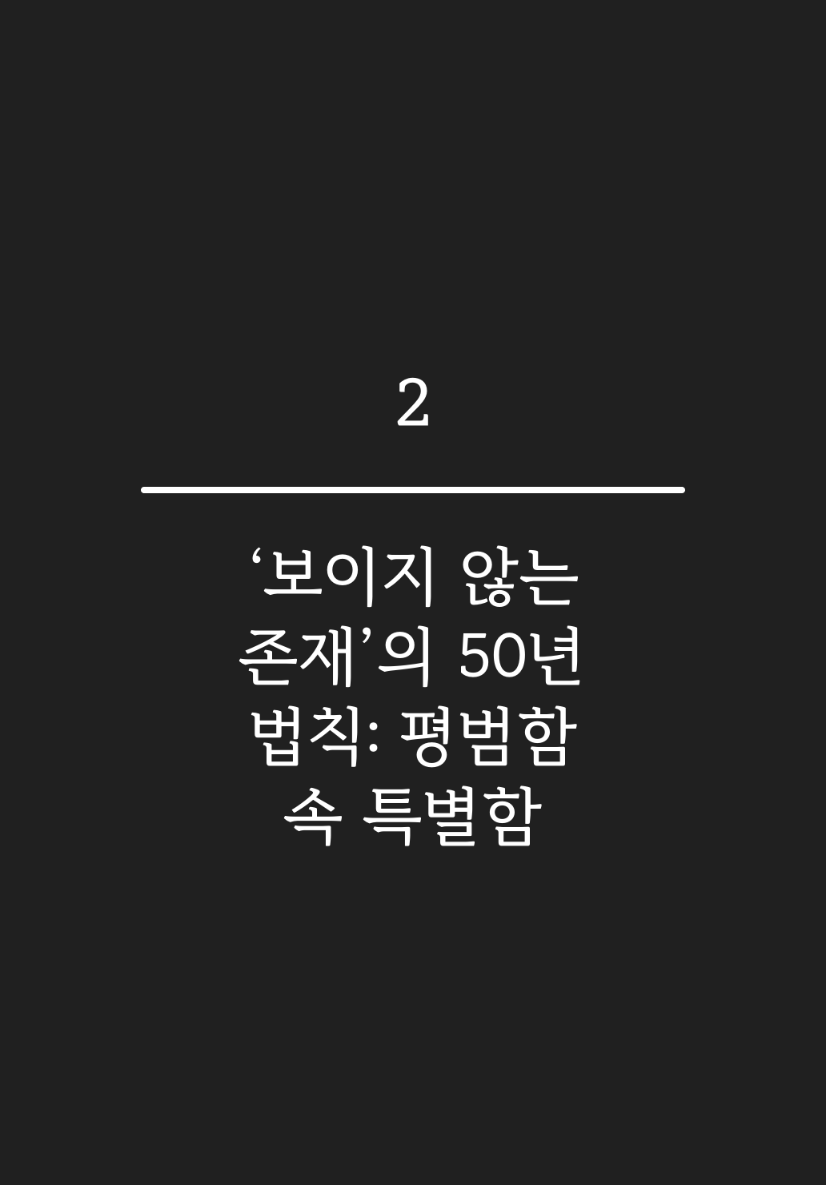

‘보이지 않는 존재’의 50년 법칙: 평범함 속 특별함

내 삶의 박물관: 잊혀진 보물을 찾는 첫걸음
당신의 삶 속에는 잊혀진 보물들이 얼마나 많은지 알고 계십니까? 대부분의 사람들은 자신의 과거를 그저 지나간 것으로만 생각합니다. 어린 시절의 추억, 젊은 날의 경험, 누군가와 나눈 대화들. 이런 것들이 돈이 되는 것도 아니고, 현실에 도움이 되는 것도 아니라고 느껴집니다. 하지만 그것이 얼마나 큰 착각인지 모릅니다.
저는 한 분의 변화를 직접 목격했습니다. 은퇴한 후 10년 가까이 집 안에만 있던 어르신이 있었습니다. 자녀들은 바쁘고, 친구들과도 자주 만나지 않고, 하루하루가 똑같이 반복되는 일상이었습니다. 그 분은 자신의 인생이 이제 쓸모없다고 느껴졌다고 말씀하셨습니다. 존재감이 없다는 생각에 우울함까지 찾아왔습니다.
그런데 어느 날 갑자기 폰에 녹음 앱이 켜졌습니다. 무심코 옛날 이야기 하나를 녹음해보신 것입니다. 6·25전쟁 때의 추억, 처음 만난 아내 이야기, 어렸을 때 시골 마을의 풍경. 특별할 것 없는 이야기들이었습니다. 하지만 그 음성 파일이 유튜브에 올라간 순간 기적이 일어났습니다. 수십만 명의 사람들이 그 목소리에 눈물을 흘렸습니다.
당신이 지금 이 이야기를 읽으면서 '내 인생이 그렇게 특별할 리가 없다'고 생각할 수 있습니다. 자신의 인생은 너무 평범하고, 겪은 일들도 다른 사람들에게 아무것도 아닐 거라는 생각이 들 수 있습니다. 하지만 그 어르신의 이야기가 수십만 명을 감동시킨 이유는 무엇일까요? 그것은 특별한 사건이나 거대한 업적 때문이 아니었습니다. 누군가의 소박한 일상 속에서 자신의 모습을 발견했기 때문입니다. 누군가의 슬픔에서 자신의 슬픔을 만났기 때문입니다.
당신의 삶 속에 숨어있는 이 보물들을 찾는 일은 생각보다 어렵지 않습니다. 일단 자신이 가장 깊게 기억하고 있는 순간들을 떠올려보면 됩니다. 그것이 아무리 평범해 보여도 상관없습니다. 누군가에게는 당신의 그 평범한 이야기가 인생을 바꾸는 말씀이 될 수 있습니다.

스마트폰 하나로 라디오 방송국 차리는 기적
혹시 당신은 이런 생각을 해본 적이 있습니까. 내 이야기 따위를 누가 들을까 싶은 마음 말입니다. 대부분의 사람들이 느끼는 이 불안감은 당신만의 것이 아닙니다. 하지만 저는 이 생각이 틀렸다는 것을 알게 되었습니다. 오직 스마트폰 하나와 인터넷 연결만으로도 당신은 방송국의 진행자가 될 수 있습니다. 자신의 이야기를 세상에 내보낼 수 있다는 뜻입니다.
제 친구의 어머니는 처음에 매우 거부했습니다. 녹음을 한다니 뭐하는 짓이냐며 손을 저었습니다. 그런데 딸이 스마트폰으로 몇 분간의 음성을 녹음한 후 유튜브에 올렸습니다. 특별한 편집도 없었습니다. 그저 할머니의 목소리와 그에 맞는 배경 이미지 몇 장뿐이었습니다. 처음에는 조회 수가 100도 채 되지 않았습니다. 하지만 2개월이 지났을 때 그 영상은 10만 뷰를 넘었습니다. 6개월 후에는 50만 뷰를 돌파했습니다.
당신이 생각하는 방송은 복잡할 필요가 없습니다. 유명한 진행자들처럼 멋진 스튜디오나 고가의 장비가 필요하지 않습니다. 실제로 필요한 것은 정말 단순합니다. 스마트폰의 녹음 기능으로 당신의 목소리를 담으면 됩니다. 그것으로 충분합니다. 그 다음은 유튜브 같은 영상 플랫폼에 올리는 것입니다. 배경 음악이나 이미지를 조금 첨부하면 더욱 좋습니다. 하지만 그것도 필수는 아닙니다. 누군가는 이렇게 생각할 수 있습니다. 그렇게 올린 영상을 누가 봅니다. 이 의심은 타당해 보입니다. 하지만 현실은 다릅니다. 당신의 이야기가 진심이라면 분명 누군가는 찾아옵니다.
유튜브 검색창에 특정 단어를 입력하는 사람들이 있습니다. 옛날이야기, 할머니 목소리, 따뜻한 이야기 같은 키워드 말입니다. 당신의 영상이 그 검색 결과에 나타나면 클릭합니다. 처음 클릭한 사람들은 댓글을 남깁니다. 내 할머니도 이런 이야기를 해주셨다며, 어릴 적 생각이 났다며 감사하다고 적습니다. 그러면 그 댓글을 본 다른 사람들도 영상을 재생합니다. 이렇게 입소문이 퍼집니다. 당신의 이야기가 누군가에게는 특별한 위로가 되고 있다는 뜻입니다.
당신이 준비해야 할 것들을 정리해보겠습니다. 먼저 스마트폰입니다. 누구나 가지고 있는 그것으로 족합니다. 다음으로 이야기입니다. 당신의 인생 속에서 잊혀진 순간들을 떠올리십시오. 5분에서 10분 정도의 스토리가 적당합니다. 너무 길어도 사람들은 중간에 나갑니다. 스마트폰의 녹음 앱을 켜고 당신의 목소리로 그 이야기를 말하면 됩니다. 당신이 특별히 연기를 잘할 필요는 없습니다. 자연스럽게 말하면 됩니다. 그것이 가장 큰 매력이 됩니다.

딱 5분, 시청자를 사로잡는 오프닝 대화법
유튜브에 영상을 올린 지 3개월 된 어느 날, 당신이 가장 두려워하는 일이 일어납니다. 댓글이 달리기 시작한 것입니다. 처음엔 설렜습니다. 누군가 내 이야기를 봤다는 증거니까요. 그런데 영상을 다시 봤을 때 갑자기 불안해집니다. 처음 5분이 너무 지루하지 않을까. 사람들이 중간에 나가지 않을까. 이 생각이 자꾸만 떠오릅니다.
실제로 유튜브 시청자들의 행동 패턴을 보면 정말 냉정합니다. 10명이 당신의 영상을 클릭하면 3명은 5초도 못 보고 나갑니다. 5명은 30초 안에 떠나갑니다. 남은 2명만이 당신의 이야기를 조금이라도 듣게 됩니다. 이건 당신의 이야기가 별로라는 뜻이 아닙니다. 다만 처음 5분이 너무 약했다는 의미입니다.
당신이 알아야 할 가장 중요한 사실은 이것입니다. 사람들은 당신이 좋은 이야기를 준비했는지 알고 싶어하지 않습니다. 지금 당장 좋은 말을 들을 수 있는지만 궁금합니다. 마치 카페에 들어갔을 때, 커피 원두가 어디서 왔는지는 모르고 첫 한 모금이 맛있는지만 확인하는 것처럼요.
그렇다면 어떻게 해야 할까요. 비결은 의외로 간단합니다. 당신이 가장 먼저 해야 할 일은 이야기 자체가 아니라 시청자의 호기심을 깨우는 것입니다. 예를 들어보겠습니다. "오늘은 제가 젊은 시절에 있었던 일을 말씀드리겠습니다"라고 시작하는 것보다, "저는 그날 아침 우연히 그 남자를 다시 만났습니다"라고 시작하면 어떨까요. 같은 이야기인데 느낌이 완전히 달라집니다. 첫 번째는 당신이 준비한 이야기를 소개하는 것이고, 두 번째는 뭔가 일어나려고 한다는 긴장감을 전합니다.
당신의 이야기 속에서 가장 흥미로운 순간 하나를 찾아보세요. 그 순간이 무엇일까요. 누군가와의 우연한 만남인가요. 어떤 결정의 순간인가요. 예기치 못한 변화인가요. 그 순간부터 이야기를 시작하면 됩니다. 배경 설명은 나중에 충분히 할 수 있습니다. 처음 5분은 오직 한 가지 목표만 가져야 합니다. 다음 5분도 궁금하게 만드는 것입니다.
당신이 걱정하는 것 중 하나는 이것입니다. 처음부터 너무 자극적이면 거짓 같지 않을까. 하지만 당신이 사실을 말하는 것이라면 괜찮습니다. 거짓은 나중에 들킵니다. 하지만 진실 속의 가장 흥미로운 부분부터 시작하는 것은 정직합니다. 신문기자들이 기사를 쓸 때도 가장 중요한 뉴스부터 먼저 쓰지 않습니까. 당신도 같은 방식을 사용하면 됩니다.
처음 5분의 대화 방식도 중요합니다. 당신이 너무 조심스럽게 말하면 시청자들도 지루해집니다. 마치 교과서를 읽는 것처럼 들리거든요. 대신 친구에게 이야기하듯이 말해보세요. 잠깐 멈추는 것도 좋습니다. 그 순간들이 이야기에 생명을 불어넣습니다. 당신의 감정을 숨기지 마세요. 그것이 바로 시청자들이 당신과 연결되는 통로입니다.

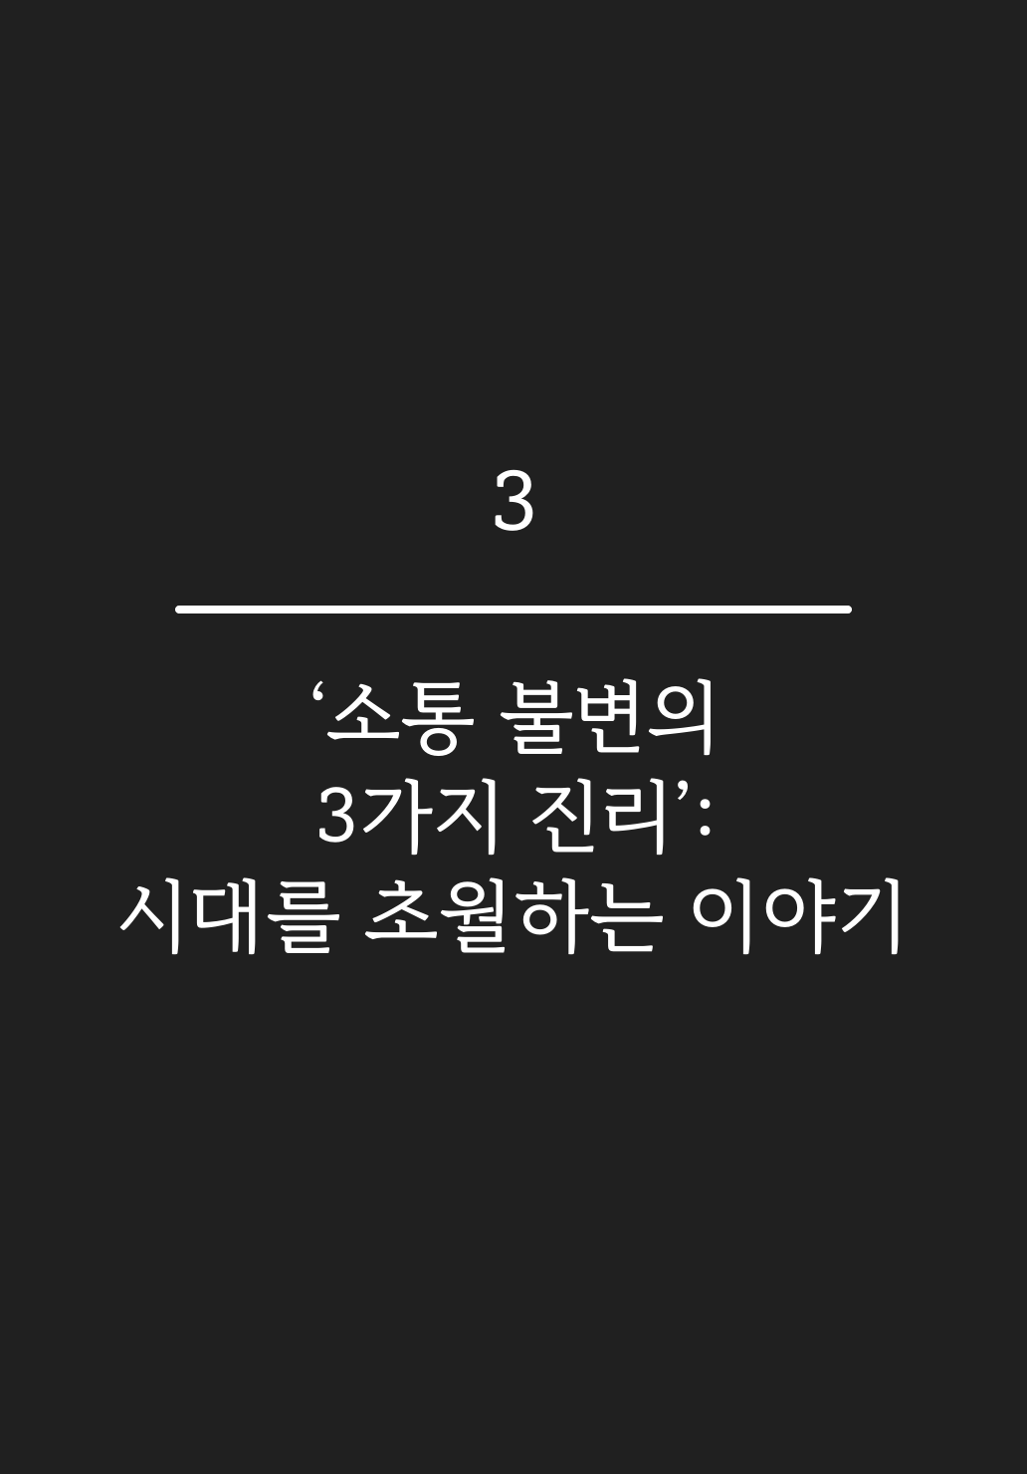

‘소통 불변의 3가지 진리’: 시대를 초월하는 이야기

‘황금 스토리라인’ 공식: 듣는 이를 매료시키는 구성
당신이 이야기를 할 때 사람들이 계속 듣지 않는다면, 그건 당신의 이야기가 재미없어서가 아닙니다. 단지 이야기를 배열하는 방식이 잘못되었을 가능성이 높습니다. 마치 음식을 요리할 때 재료의 순서가 중요한 것처럼, 이야기도 어떤 순서로 말하느냐가 사람의 마음을 사로잡는지를 결정합니다.
저는 처음에 이 사실을 몰랐습니다. 제가 녹음한 어르신의 이야기를 처음 들었을 때, 처음부터 끝까지 순서대로 전부 말씀했습니다. 언제 어디서 뭘 했는지 차근차근 설명하는 방식이었습니다. 그런데 반응이 무디었습니다. 영상을 끝까지 보는 사람이 많지 않았습니다. 처음 3분에서 떠나가는 사람들이 많았던 것입니다.
그러다 우연히 한 라디오 방송을 들었습니다. 진행자가 어떤 사건을 이야기하고 있었는데, 처음부터 전체 사건을 설명하지 않았습니다. 대신 가장 긴장되는 순간부터 시작했습니다. 그 다음에서야 왜 그런 일이 벌어졌는지 설명했습니다. 나는 그 순간 깨달았습니다. 사람들은 전체 맥락이 아니라 가장 드라마틱한 순간에 끌린다는 것을 말입니다.
이를 '황금 스토리라인'이라고 부르겠습니다. 당신의 이야기 속에서 가장 손에 땀이 나고, 가장 슬프고, 가장 뜻밖의 순간을 먼저 꺼내는 것입니다. 그 다음에 그 순간까지 어떻게 도달했는지를 천천히 풀어나가는 방식입니다. 마치 영화의 예고편처럼, 가장 인상적인 장면을 먼저 보여주는 것과 같습니다.
예를 들어 당신이 직장에서 큰 성공을 거둔 이야기를 한다고 가정해봅시다. 보통 사람들은 입사부터 시작합니다. 새내기였을 때를 얘기하고, 시간이 지나면서 어떻게 성장했는지 말합니다. 하지만 황금 스토리라인 방식이라면 다릅니다. 당신이 가장 어려웠을 때, 정말 그만두고 싶었을 때를 먼저 이야기합니다. 그 순간의 감정과 상황을 생생하게 전합니다. 그러면 듣는 사람은 "어? 뭐가 일어난 거지?"라는 호기심을 갖습니다. 그다음에야 당신이 어떻게 그 위기를 극복했는지, 결국 성공에 이르렀는지를 차근차근 설명하는 것입니다.
이 방식으로 어르신의 이야기를 다시 구성했습니다. 처음부터 조용한 농촌 마을에서의 평범한 일상을 설명하는 대신, 어르신이 나이가 들어 자신을 쓸모없는 존재라고 느꼈던 그 순간부터 시작했습니다. 그 깊은 고독감과 상실감을 먼저 전했습니다. 그러면 시청자들은 "이 분한테 무슨 일이 있었나?"라며 자연스럽게 다음 말을 기다리게 됩니다. 그 다음에서야 옛 이야기가 떠올랐던 계기를 설명했습니다.
당신도 이 방법을 써볼 수 있습니다. 당신의 이야기 중에서 가장 가슴 철렁하게 내려앉았던 순간을 찾아보십시오. 또는 가장 뜻밖의 반전이 일어났던 때를 떠올려보십시오. 그것을 이야기의 첫 5분 안에 배치하십시오. 상세한 설명은 나중에 해도 됩니다. 지금은 호기심을 자극하는 것만으로도 충분합니다.

목소리 하나로 백만 가지 감정을 전달하는 기술
당신은 지금까지 자신의 목소리를 무기로 삼을 수 있다는 생각을 해본 적이 있습니까. 대부분의 사람들은 목소리라고 하면 가수나 성우 같은 특별한 직업을 가진 사람들의 것이라고 생각합니다. 하지만 그것은 완전한 착각입니다. 당신의 평범한 목소리야말로 백만 가지 감정을 전달하는 가장 강력한 도구가 될 수 있습니다.
저는 처음 한 어르신의 녹음 영상을 들었을 때 깊은 충격을 받았습니다. 특별히 좋은 음질도 아니었습니다. 목소리가 크거나 매력적인 것도 아니었습니다. 그런데도 수십만 명의 사람들이 눈물을 흘리며 댓글을 남겼습니다. 무엇이 사람들의 마음을 그렇게 움직였을까요. 저는 그 이유를 파고들기 시작했습니다.
결론부터 말하면 그것은 목소리 자체의 매력이 아니라 목소리에 실린 감정이었습니다. 같은 단어를 말하더라도 어떤 감정으로 말하느냐에 따라 완전히 다르게 전달되는 것입니다. 당신이 어릴 때 받은 상처를 담아 이야기한다면 듣는 사람도 그 상처를 함께 느낍니다. 오랫동안 그리워하던 누군가를 그리워하는 마음으로 이름을 부른다면 시청자들도 그 그리움에 잠기게 됩니다.
많은 사람들이 자신의 목소리에 대해 의심합니다. 목소리가 너무 낮지 않을까. 발음이 부정확하지 않을까. 이런 생각들이 떠올라 녹음 버튼을 누르지 못합니다. 하지만 당신이 알아야 할 중요한 사실이 있습니다. 시청자들이 원하는 것은 완벽한 발음이나 예쁜 목소리가 아닙니다. 그들이 찾는 것은 진정성입니다. 당신의 목소리에 어떤 감정이 담겨 있는가, 그것이 전부입니다.
목소리로 감정을 전달하는 기술은 사실 매우 간단합니다. 먼저 당신이 말하고자 하는 이야기에 충분히 몰입해야 합니다. 그 장면을 다시 떠올리고 그때의 감정을 되살립니다. 그리고 친구에게 말하듯이 자연스럽게 말합니다. 속도를 조절하십시오. 감정이 높아지는 부분에서는 말을 조금 빠르게 하고 감정을 담아 말합니다. 슬픈 부분에서는 천천히 말하고 각 단어에 감정을 실힙니다. 이것이 바로 목소리 하나로 백만 가지 감정을 전달하는 기술입니다.
당신의 경험에서 비롯된 이야기는 이미 충분한 감정을 담고 있습니다. 당신이 할 일은 그 감정을 목소리에 실어 전달하는 것뿐입니다. 스마트폰 녹음 기능으로 시작하십시오. 완벽함을 기다리지 말고 지금 바로 당신의 이야기를 목소리에 담아 세상에 내보내십시오. 그 순간부터 당신의 목소리는 누군가의 인생을 바꾸는 마법이 될 것입니다.

침묵도 이야기가 되는 ‘공간의 미학’
지금까지 당신은 이야기의 말과 소리에만 집중해왔을 것입니다. 하지만 위대한 이야기꾼들이 아는 비밀이 하나 있습니다. 바로 말하지 않는 순간, 침묵 속에도 깊은 이야기가 숨어있다는 것입니다.
저는 처음 라디오처럼 녹음된 이야기를 들을 때 계속 뭔가 답답함을 느꼈습니다. 어르신의 목소리는 좋고 감정도 있는데, 뭔가 부족한 느낌이 들었습니다. 그러다 어느 날 라디오 드라마를 들었습니다. 주인공이 문을 열고 바람 소리가 나고, 몇 초간 아무도 말하지 않는 장면이 있었습니다. 그 침묵 속에서 저는 더 깊이 몰입했습니다. 마치 그 공간에 직접 있는 것 같은 느낌을 받았습니다.
침묵은 게으른 것이 아닙니다. 침묵은 청자의 마음에 여백을 만들어줍니다. 당신이 빠르게 계속 말할 때, 청자는 정보를 받아들이기만 합니다. 하지만 침묵이 있으면 청자는 그 공간을 자신의 감정으로 채웁니다. 당신의 이야기가 청자 자신의 이야기가 되는 것입니다.
예를 들어봅시다. 어떤 어르신이 "그날 혼자가 되었습니다"라고 말하고 바로 다음 이야기를 이어간다고 합시다. 그러면 청자는 단순히 정보를 받습니다. 하지만 "그날 혼자가 되었습니다"라고 말한 후 3초, 아니 심지어 1초의 침묵을 둔다면 어떨까요. 그 짧은 침묵 속에서 청자는 자신의 외로움을 떠올립니다. 자신의 슬픔을 되짚어봅니다. 같은 이야기가 백배 더 강력해집니다.
많은 사람들이 방송을 할 때 침묵을 무서워합니다. 마치 침묵이 실수인 것처럼 여깁니다. 그래서 계속 말합니다. 말을 채웁니다. 더 설명하려고 합니다. 하지만 이것이 바로 청자와의 거리를 만드는 행동입니다. 당신의 진심이 전달되기 전에 다음 말이 밀려옵니다.
공간의 미학이란 결국 이것입니다. 당신의 이야기 속에 여백을 남기는 것입니다. 중요한 감정 뒤에 침묵을 두고, 질문 뒤에 공간을 두는 것입니다. 스마트폰으로 녹음할 때도 마찬가지입니다. 조용한 것을 두려워하지 마십시오. 바람 소리, 새소리, 시계 소리 같은 작은 배경음도 그 공간을 살려줍니다.
당신의 목소리 옆에 있는 침묵이야말로 청자를 당신의 세계로 초대하는 가장 정중한 손짓입니다. 그 손짓이 있을 때, 당신의 평범한 이야기는 더 이상 평범하지 않게 됩니다.

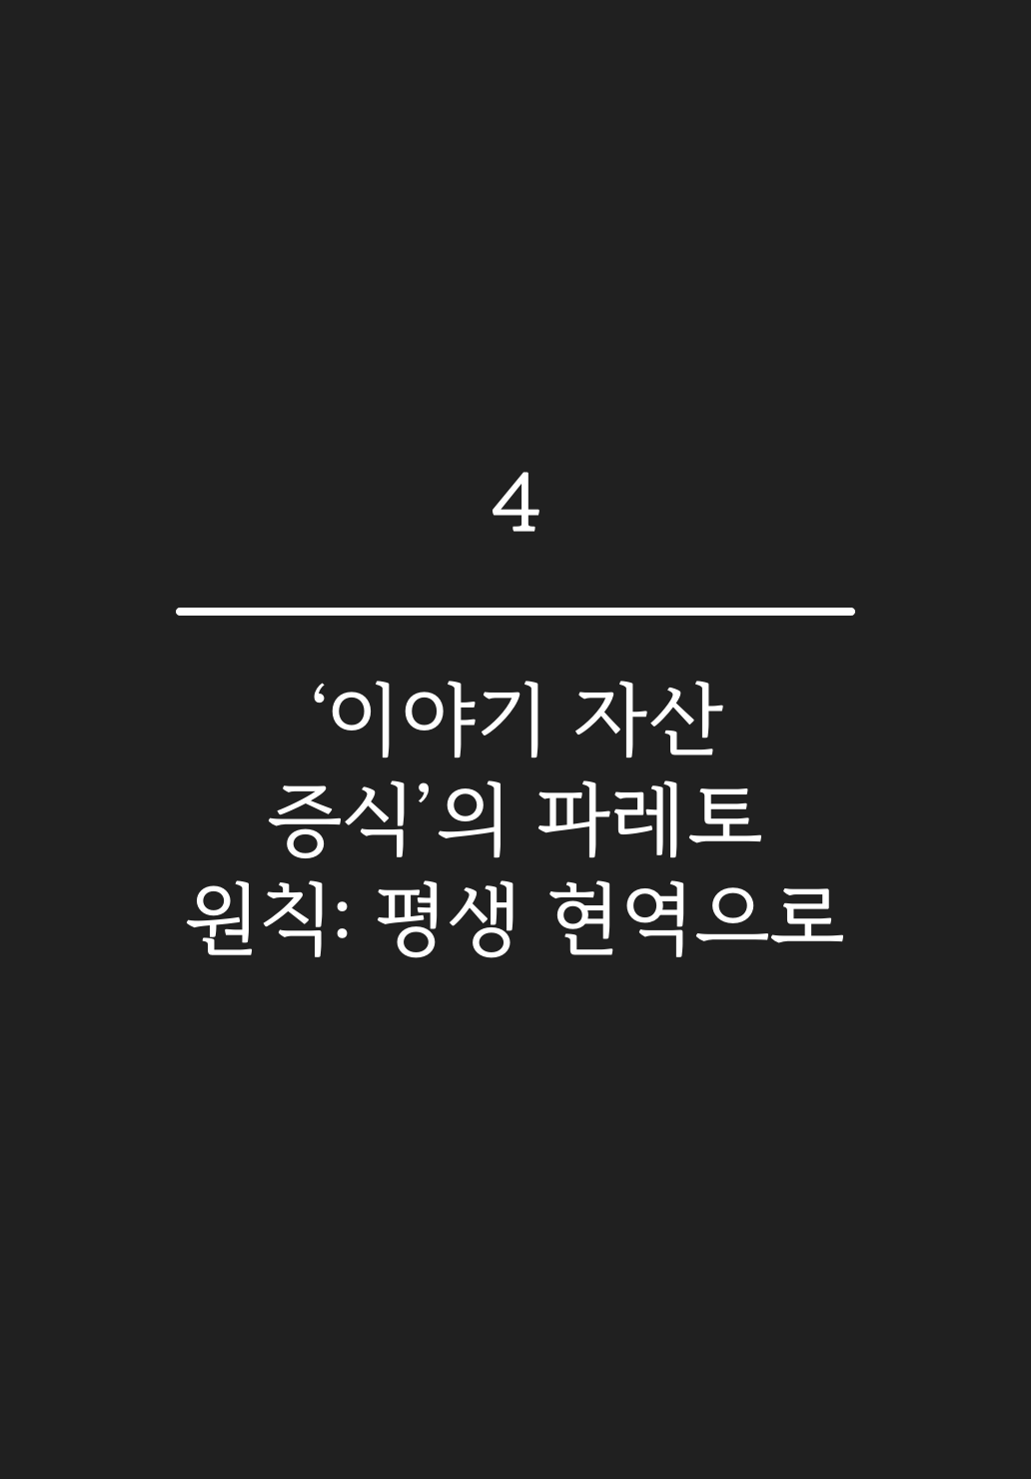

‘이야기 자산 증식’의 파레토 원칙: 평생 현역으로

구독자를 넘어 가족으로: 단단한 커뮤니티 만드는 법
지금까지 당신은 시청자를 숫자로만 생각했을 수도 있습니다. 조회수, 구독자 수, 좋아요 개수. 그런 수치들만 자꾸 눈에 들어왔을 겁니다. 하지만 제가 깨달은 것은 이것입니다. 숫자는 절대 당신을 지탱해주지 않습니다. 진정한 힘은 한두 명의 진심 어린 팬이 만들어냅니다.
예를 들어 제 초기 영상들을 생각해봅시다. 처음에는 조회수가 몇십 개에 불과했습니다. 정말 초라했습니다. 그런데 이상한 일이 생겼습니다. 같은 시간대에 영상을 보러 오는 분이 생겼고, 댓글로 인사를 남기기 시작했습니다. 그 분은 매주 저의 이야기를 기다렸습니다. 마치 친구를 만나기로 한 약속처럼요. 그렇게 한 명, 두 명씩 모인 사람들이 나중에 가장 강력한 후원자가 되었습니다.
시청자를 구독자로, 구독자를 가족으로 만드는 것은 기술이 아닙니다. 일관성입니다. 당신이 주는 시간, 당신이 나누는 이야기의 정성이 모여 신뢰가 됩니다. 신뢰가 모이면 그것이 공동체가 됩니다. 공동체 안의 사람들은 더 이상 익명의 조회수가 아닙니다. 그들은 당신을 응원하는 가족입니다.
이런 공동체가 생기면 놀라운 변화가 일어납니다. 당신이 힘들 때 먼저 손을 내밀어주는 사람들이 생깁니다. 당신의 이야기를 친구들에게 추천해주는 사람들이 나타납니다. 어떤 사람이 댓글을 남깁니다. "당신의 이야기 때문에 제가 어머니와 다시 말을 시작했습니다." 그럼 당신은 깨닫습니다. 당신은 절대 혼자가 아니었습니다.
공동체를 만드는 첫 번째 방법은 응답입니다. 당신을 찾아온 한 명의 댓글도 무시하지 않는 것입니다. 바쁘더라도 답장을 하십시오. 짧은 감사의 말이라도 남기십시오. 그러면 그 사람은 느낍니다. 나는 보이는 존재구나. 내 말이 누군가에게 전달되었구나. 이것이 팬을 가족으로 변모시키는 마법입니다.
두 번째는 일관된 약속입니다. 정해진 시간에, 정해진 요일에 이야기를 나누십시오. 그러면 사람들이 그 시간을 기다립니다. 마치 옛날 라디오를 기다리던 것처럼요. 당신의 목소리가 언제 나올지 궁금해합니다. 예측 가능한 약속이 모여 관계가 됩니다.

이야기로 세상을 움직이는 선한 영향력 확장 전략
당신의 이야기가 세상을 움직일 수 있다는 것을 알고 있습니까? 많은 사람들이 자신의 경험을 나눌 때 큰 영향력을 가질 수 있다는 사실을 전혀 예상하지 못합니다. 저는 한 분의 변화를 직접 목격했습니다. 그 분은 처음에 자신의 이야기가 누군가에게 도움이 될 수 있다고 생각하지 않았습니다. 하지만 결과는 정반대였습니다.
처음 그 어르신은 매우 망설였습니다. 스마트폰으로 자신의 목소리를 녹음한다는 것이 너무 부끄러웠습니다. 특별한 재주도 없고 그저 평범한 사람일 뿐인데 누가 자신의 이야기를 들을까 싶었습니다. 하지만 한 번 시작하고 나서 달라졌습니다. 매주 한두 개의 이야기를 꾸준히 올렸습니다. 처음엔 조회수가 몇십 개였습니다. 그래도 멈추지 않았습니다. 6개월이 지났을 때 어느 날 갑자기 한 영상의 재생수가 수만을 넘어섰습니다. 댓글들이 쏟아져 들어왔습니다.
사람들이 남긴 댓글을 읽어보니 놀라운 일들이 일어나고 있었습니다. 어떤 분은 자신의 할머니가 돌아가신 후 그 목소리를 다시 듣는 기분이라고 했습니다. 다른 분은 힘든 시간을 보내고 있었는데 그 이야기 때문에 용기를 얻었다고 했습니다. 치매를 앓고 계신 어머니가 처음으로 영상에 집중했다는 댓글도 있었습니다. 이것이 바로 선한 영향력의 시작입니다. 당신은 자신의 삶을 살아가면서 얼마나 많은 사람들에게 영향을 미칠 수 있는지 모릅니다.
이 놀라운 변화를 일으키는 핵심은 무엇일까요? 그것은 특별한 기술이나 화려한 영상이 아닙니다. 당신이 경험한 그 순간들, 느꼈던 감정들, 그리고 그것을 진심으로 나누려는 마음입니다. 한 사람의 진심 어린 목소리가 수십만 명의 마음을 움직일 수 있다는 것이 이 시대의 가장 큰 기적입니다.
당신이 지금 시작하면 어떤 일이 생길까요? 처음엔 반응이 적을 수 있습니다. 하지만 포기하지 말아야 합니다. 그 어르신도 처음엔 두세 사람만 봤습니다. 그런데 그 두세 사람이 점점 늘어났습니다. 당신의 이야기를 필요로 하는 사람들이 있습니다. 그들은 당신이 시작하기를 기다리고 있습니다.

내 이야기가 곧 브랜드: 은퇴 없는 창작자의 삶
당신의 이야기가 돈이 될 수 있다는 사실을 아십니까? 이것은 허황된 꿈이 아닙니다. 실제로 일어나는 일입니다. 한 어르신이 옛날이야기를 녹음했을 뿐인데, 그것이 수십만 명의 마음을 움직였습니다. 더 놀라운 것은 그 어르신이 이제 더 이상 은퇴자가 아니라는 점입니다. 여전히 창작을 하고 있으며, 사람들에게 영감을 주고 있습니다. 당신도 마찬가지입니다. 당신의 평범한 인생이 가장 강력한 자산이 될 수 있습니다.
많은 사람들이 착각합니다. 유튜브에서 성공하려면 유명해야 한다고, 특별한 재능이 있어야 한다고 생각합니다. 또는 화려한 편집 기술이 필요하다고 믿습니다. 그것들은 모두 틀렸습니다. 저도 처음에는 그렇게 생각했습니다. 스마트폰으로 녹음한 영상이 사람들의 마음을 사로잡을 수 있을까 의심했습니다. 하지만 현실은 반대였습니다. 완벽한 영상보다 진정한 목소리가 사람들을 움직입니다. 당신이 이것을 모르고 있었다면, 아마도 당신의 이야기를 세상과 나누지 못했을 것입니다.
당신의 인생은 하나의 거대한 자산입니다. 50년, 60년, 70년을 살아오면서 겪었던 경험들은 누군가의 아버지, 누군가의 할아버지가 경험하지 못한 것들입니다. 그 경험들이 금이 됩니다. 아니, 더 정확히 말하면 그 경험들을 나누는 행동이 금이 됩니다. 당신이 어떤 힘든 시간을 이겨냈던 방식, 당신이 웃음지었던 순간들, 당신이 후회하고 배운 것들. 이 모든 것이 다른 누군가의 인생을 바꿀 수 있습니다.
은퇴란 더 이상 일을 하지 않는 것이 아닙니다. 은퇴란 돈을 버는 방식이 바뀌는 것입니다. 당신은 정년을 맞이했을 수 있습니다. 하지만 당신의 가치는 끝나지 않았습니다. 오히려 이제부터가 시작입니다. 스마트폰 하나를 들면 당신은 방송인이 될 수 있습니다. 라디오 진행자가 될 수 있습니다. 저자가 될 수 있습니다. 당신의 음성이 기록되는 순간, 당신은 더 이상 누군가의 일에 종속된 존재가 아닙니다. 당신은 당신의 이야기의 주인입니다.
이것이 진정한 자유입니다. 아침 일찍 깨어날 필요도 없습니다. 원할 때 녹음하면 됩니다. 원할 때 올리면 됩니다. 당신의 속도대로 살면서도 동시에 수십만 명에게 영향력을 미칠 수 있습니다. 이보다 더 좋은 조건이 있을까요? 당신의 인생 자체가 평생 현역으로 살 수 있는 길을 열어줍니다.

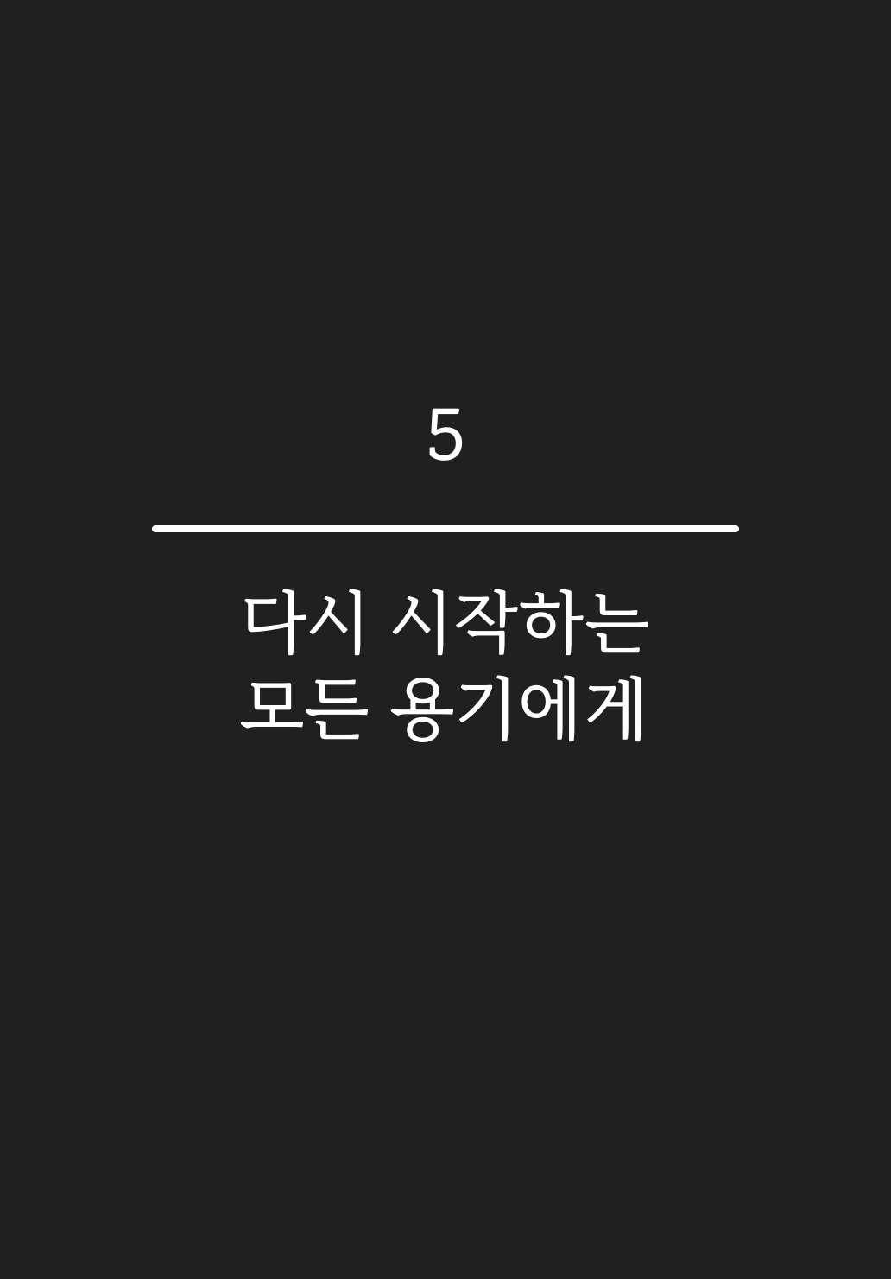

다시 시작하는 모든 용기에게

세상에 당신의 이야기가 필요한 이유
당신은 지금 이 순간에도 누군가를 도울 수 있다는 사실을 알고 있습니까. 특별한 재능도 없고, 화려한 경력도 없다고 느끼는 당신의 이야기가 바로 그 누군가의 삶을 바꿀 수 있습니다. 이것은 거창한 말이 아닙니다. 실제로 일어나는 일입니다.
저는 예전에 많은 사람들을 만나면서 한 가지 패턴을 발견했습니다. 자신의 경험을 나눌 가치가 있다고 생각하는 사람은 극히 드물다는 것입니다. 대부분의 사람들은 자신의 인생을 평범하다고 생각합니다. 학교를 다니고, 일을 하고, 가정을 이루고, 은퇴했습니다. 이 모든 것이 특별하지 않다고 믿습니다. 그래서 자신의 이야기를 누군가에게 들려줄 가치가 있다고 생각하지 않는 것입니다.
하지만 이것은 커다란 착각입니다. 당신이 보통이라고 생각하는 그 경험들이 바로 다른 누군가에게는 등불과 같은 것입니다. 왜냐하면 세상의 대부분의 사람들도 평범한 인생을 살고 있기 때문입니다. 10명 중 9명의 사람들은 거창한 성공 이야기를 원하지 않습니다. 그들은 자신처럼 평범한 사람이 어떻게 일상을 견뎠는지, 어떻게 어려움을 극복했는지, 어떤 순간에 기뻐했는지를 알고 싶어 합니다.
당신이 아이를 키웠다면, 그 과정에서 겪은 시행착오는 지금 부모가 된 누군가에게 직접적인 도움이 됩니다. 당신이 여러 번의 실패를 경험했다면, 그 실패 이야기는 현재 같은 상황에서 고통받는 누군가를 위로합니다. 당신이 오랜 세월 한 가지 일을 했다면, 그 경험담은 커리어 전환을 고민하는 청년에게 귀중한 조언이 됩니다.
더 중요한 것은 이런 이야기들이 이미 세상 어딘가에서 필요로 하고 있다는 점입니다. 지금 이 순간에도 누군가는 당신과 같은 상황을 겪고 있습니다. 누군가는 당신이 했던 선택을 고민하고 있습니다. 누군가는 당신처럼 외로움을 느끼고 있습니다. 그리고 그 누군가는 당신의 목소리를 기다리고 있을 수도 있습니다. 당신의 이야기가 도착했을 때, 마침내 혼자가 아니라는 것을 알게 될 사람 말입니다.
이것이 당신의 이야기가 필요한 이유입니다. 거창함 때문이 아닙니다. 오히려 그 소박함 때문입니다. 당신의 평범함은 약점이 아니라 가장 강력한 무기입니다.

시니어롱폼 정복하기
저자: 김우성
출판사: 지혜의틀
발행일: 2026년 02월 20일
ISBN: 발급 예정
저작권: © 2026 김우성. All rights reserved.
본 도서는 저작권법의 보호를 받는 저작물로 이 책에 실린 모든 내용 및 편집 구성은 무단 복제와 전재를 금합니다.
본 도서는 AI 기술을 활용한 초안 작성과 자료 정리를 바탕으로, 저자의 기획·검수·편집을 거쳐 완성되었습니다.

